**Шифрование данных**

1. Запустить SQL Server Management Studio с правами пользователя sa.

По умолчанию он отключен. Есть два способа его активации:

- Быстрый способ через скрипт

- Через настройки SSMS

**Быстрый способ:**

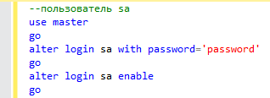

**Через настройки SSMS:**

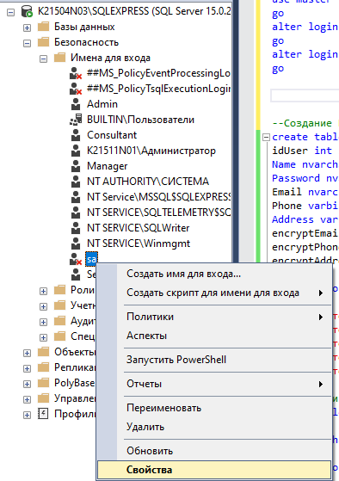

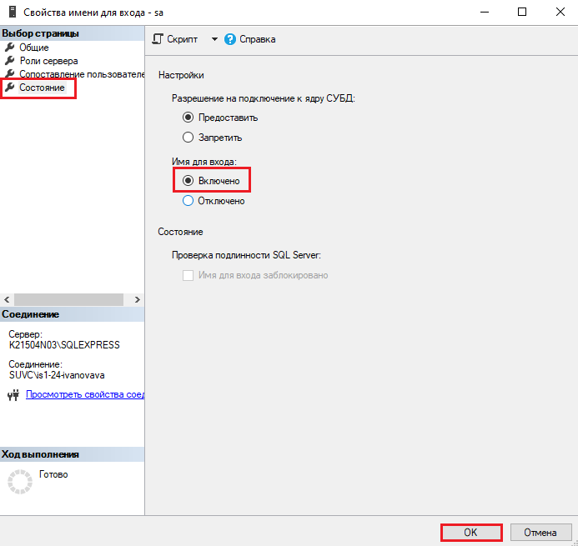

1. Создадим БД и заполним их данными

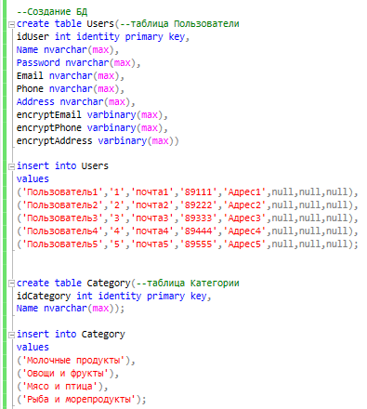

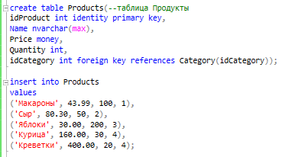

1. Создать нового пользователя БД с правами доступа только к БД.

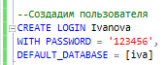

1. Создадим симметричный ключ для созданного пользователя. В качестве алгоритма шифрования используем алгоритм AES_256.

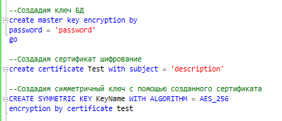

1. Зашифруем данные в таблице Users, а именно почту, телефон, адрес.

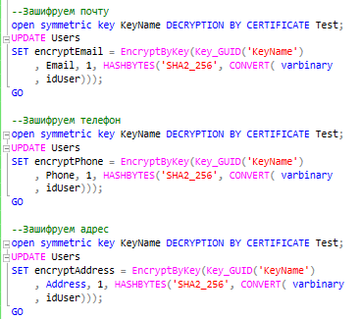

Проверим работу:



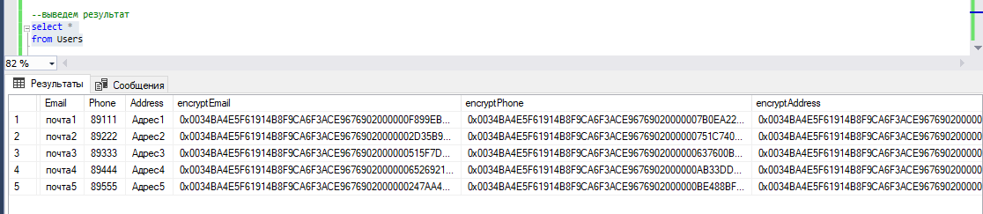

Теперь попробуем второй метод шифрования сразу:

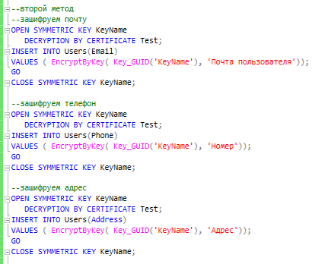

Проверим работу:

